 | 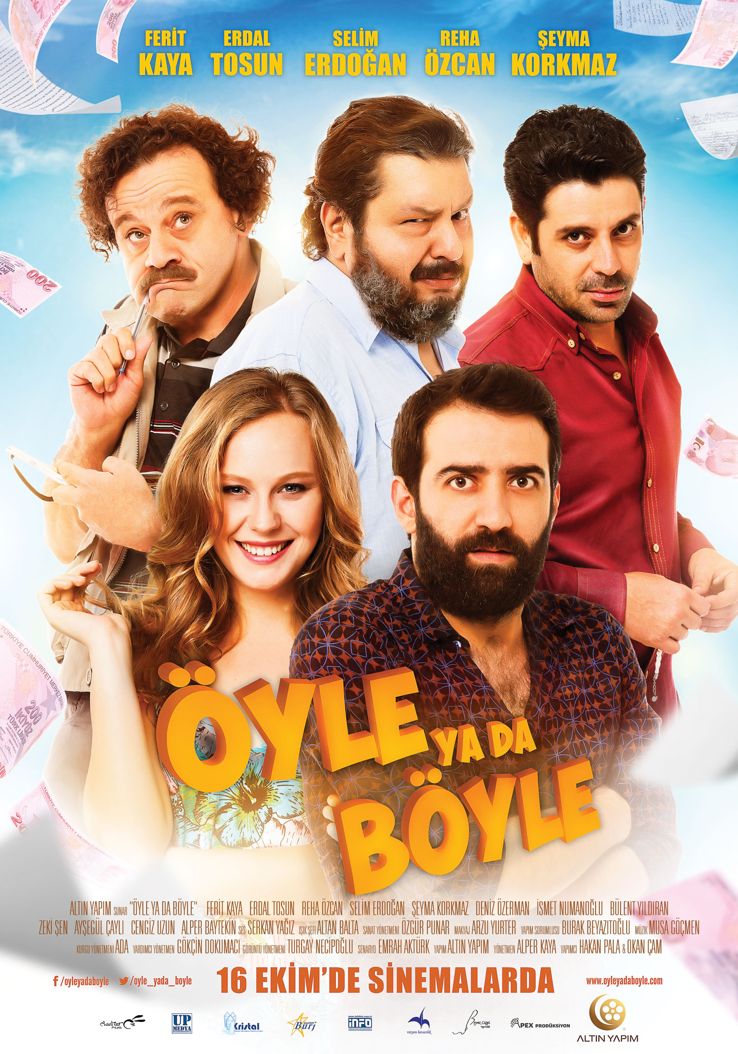 | Basın Bülteni  Ayşıl Özmen  aysil@chantierfilms.com  0212 358 5959

ÖYLE YA DA BÖYLE *

GÖSTERİM TARİHİ: 16 Ekim 2015
DAĞITIM: Chantier Films
YAPIM: Altın Yapım

OYUNCULAR:
Serhat Osman Karagöz,
Ferit Kaya,
Şeyma Korkmaz,
Reha Özcan,
Erdal Tosun,
Selim Erdoğan,
Deniz Özerman,
İsmet Numanoğlu,
Bülent Yıldıran,
Ayşegül Çaylı,
Zeki Şen,
İhsan Gedik
YÖNETMEN VE SENARYO:
Alper Kaya, Emrah Aktürk
Kahkahalarınıza talip, sıcacık bir tebessüm filmi; “Öyle ya da Böyle”…

Sevdikleri işi, sevdikleri şehirde yapmak isteyen ancak bu “‘şehir inadı’ neden var, neden şehir konusunda bu kadar ısrarlılar” kendileri dahi bilmeyen, iki gencin yaşamlarını konu edinen sıcak, samimi bir tebessüm filmidir “Öyle ya da Böyle”…

Hakan ve Mehmet, üniversitede tiyatro-yazarlık bölümü okumuş iki arkadaştır. Kan bağı bulunmayan iki kardeş, yoldaş ve sırdaş da denebilir. Öğrencilik yıllarında idealist davranan bu gençler, mezun olup da hayatın gerçekleriyle yüzleşince, ideallerinden vazgeçmek zorunda kalırlar. Ancak bu tam bir vazgeçiş olmamıştır çünkü kendilerine bunu itiraf etmek istemiyorlar, hayatın zorlukları karşısında değişime uğramaktan sakınıyorlardır. Fakat hayat onları çoktan değiştirmiştir bile, çok sevdikleri tiyatroyu gönül rahatlığıyla yapabilmek için sektöre, yani “dizi-film” piyasasına üretim yapmaları gerekiyordur. Üstelik sadece üretmiş olmaları yetmez, bir de ürettikleri işi piyasadan birilerine pazarlamaları gerekmektedir. Bu sayede hem kısa sürede güzel paralar kazanacaklar hem de ideallerine kavuşabileceklerdir. Tabii Mehmet’in en büyük ideali, üniversiteden beri aşık olduğu Peri’sine kavuşabilmektir.

Kendi beceri ve zekâlarına oldukça güvenen bu ikilinin tüm sınıf arkadaşları bir şekilde “yükünü tutmuş” ünlü olmuş ya da akademisyen olarak yaşama atılmıştır. Ancak ikilimiz nereden başlamaları gerektiğini dahi çözemedikleri için sürekli patinaj çekip durmuştur. Yapmaları gereken en temel şeyi yapmayıp İstanbul’a, piyasanın göbeğine gitmemiş, Ankara’da kalarak bu işi başarmayı kendilerine misyon edinmişlerdir. İstanbul’a gidenler bile başaramamışken, gitmeden başarmak çok daha zordur fakat Mehmet ve Hakan bunu kendilerine bir kural olarak koymuşlardır. Ancak tüm ideallerinden vazgeçtikleri gibi, bu ideallerinden de vazgeçme noktasına gelmişlerdir çoktan. Bir adım sonrası İstanbul’a gitmek olacaktır zaten ama bunu kendilerine bile itiraf edemeden Ankara’da varlıklarını kanıtlamaya çalışıyorlardır. Bu ikilinin en büyük avantajıysa tertemiz gönülleridir. Bu yüzden ki onların “gönlüne” temas etmiş olan herkes, onların meselesini kendi meselesi olarak kabul edecek, onlarla beraber canla başla çalışıp, her şeyi göze alacaktır…

İkilimiz, Mehmet’in bitirme tezine konu olan yazar İhsan Salih Taşova’nın, ünlü romanı “Koç Yiğit Ali’yi” sinema ve dizi senaryosu olarak uyarlamış ve bunu satma çabasına girişmiştir. Üniversiteden arkadaşları olan Fırat ve Kıvanç, Hakan ve Mehmet’in daha önce yazdıkları dizi senaryolarına çok benzeyen senaryolar satmış, bu projelerle çok sevilmiş, kazanmış ve de ünlü olmuşlardır. Hakan bu yüzden, üniversite zamanından beri pek hazzetmediği Fırat ve Kıvanç’tan iyice uzaklaşmış, sinir olmuş ve hatta televizyonda görmeye bile tahammülü kalmamıştır. Hakan, Fırat ve Kıvanç’tan bu yüzden nefret ederken, Mehmet’in Kıvanç’tan nefret etmesi için bir sebebi daha vardır; Peri.

Kıvanç, üniversiteden beri Peri’ye aşıktır ve Mehmet ile Peri’nin arasındaki aşkı önemsemeden Peri’yi elde etmeye çalışır. Daha sonrasında ünlü olunca da oyunculuk mezunu olan Peri’yi dizisinde oynatarak yanına çeker. Peri hiçbir zaman Kıvanç’ın sevgilisi olmamış, Mehmet’i sevmekten vazgeçmemiştir ama İstanbul’a, Kıvanç’ın yanına gitmesi, Mehmet’le ayrılmalarına neden olmuştur. Mehmet bu durumu bir türlü gururuna yedirememiştir. Aslında Peri, son derece normal bir şekilde mesleki anlamda önüne çıkan fırsatı değerlendirmiştir ancak Mehmet bunu bir türlü kabullenememiştir. Mehmet’e göre Peri, kendisiyle kalıp, sıcak, samimi, temiz ama maddi imkânları kısıtlı bir aşkı bırakıp, ışıltılı, parıltılı, gösterişli ama samimiyetten uzak olana gitmiştir. Yani Peri, Ankara’yı bırakıp İstanbul’u seçmiştir. Mehmet’in en büyük isteği, bir şekilde bir senaryo satıp kendisini kanıtlamak ve Peri’nin karşısına çıkıp onu tekrar kazanmaktır. Bunu Ankara’dan başarmak istemesinin temelinde de Mehmet’in kendisini Ankara, Kıvanç’ı da İstanbul’la özdeşleştirmiş olması yatmaktadır. Kısacası Mehmet’e göre, Peri Ankara’ya dönerse, kendine de dönmüş olacaktır. Bunun için Mehmet’in Ankara’da başarması gerekmektedir…

Hikâyemiz tam da bu noktada başlar. Daha önce hiçbir proje satama başarısı gösterememiş olan bir yapım şirketinin sahibi olan Zeki, Hakan ve Mehmet’in projelerini satmaya çalışıyordur. Ancak ikilinin romanını uyarladığı İhsan Salih Taşova eskimiş bir edebiyatçıdır, onu tekrar gündeme getirecek, önemini artıracak bir olay yaşanması gerekmektedir. Eğer böyle bir durum yaşanırsa mesela “Taşova “ölürse” eserleri yeniden kıymete binecek ve Hakan ile Mehmet’in uyarlamaları çok daha kolay alıcı bulacaktır”, Zeki tam olarak böyle söylemiştir. Bu ihtimal çok da uzak değildir aslında zira İhsan Salih Taşova oldukça yaşlı ve hastadır, ölümü çok uzak değildir ama bizimkilerin beklemeye hiç tahammülleri yoktur. Üstelik Taşova yeni bir eser yazmaktadır ve “eğer bu eseri bitirip onun üzerine ölürse piyasada en kıymetli ürün son eseri olacağı için, Koç Yiğit Ali yine taca çıkacaktır ve bizimkilerin hayalleri bir başka bahara kalacaktır” evet Zeki tam olarak bunu da söylemiştir. İşte bu yüzden Taşova, son eserini tamamlamadan ölmesi gerekmektedir… Karar verilir, Taşova ölmek zorundadır! Ve Macera başlar…

Onların bu macerasında babacan ve tuhaf ev sahipleri Sadık, eskici dükkânında, sanki eski zamanlarda yaşıyormuşçasına kirlenmeden bozulmadan kalmış olan Apo ve de dünyanın en temiz “kirli” adamı Halis yanlarında olacaktır. Çünkü onlar, Hakan ve Mehmet’in tertemiz gönüllerine temas etmiş, yüzlerinin gülmesi için her şeyi yapacak abisi-babası-arkadaşı oluvermişlerdir bile…

Ancak işler sadece bununla da bitmez, Halis’in karanlık zamanlarından hasmı olan mafya bozması Beyefendi, bu Beyefendi ile başı dertte olan ikinci adam; İhsan Salih Taşova’nın damadı Kağan, Sadık’ın lüzumsuz karısı Yasemin, Taşova’nın dünyadan habersiz masum kızı Elif… Olaylar birden bire öyle bir arapsaçına dönecektir ki… Tadına doyulmaz bir dolantı başlayacaktır… Yapılan planlar nasıl işleyecek, açılan kapının ardından kim çıkacak, senaryolar satılabilecek mi, çalıntı senaryo var mı varsa kim kimden çalmış, Peri Mehmet’e geri dönecek mi, Hakan muradına erip sınıf toplantısına katılabilecek mi, Sadık Yasemin’den kurtulabilecek mi, Apo’nun dükkanın akıbeti selamete varabilecek mi ve daha neler neler…

Mutluluğa giden yolda her şey mubahtır felsefesiyle hareket eden ekibimiz, mutlu olmasa da umutlu sona ulaşabilecekler mi hep beraber izleyip görelim…

